0618 探究科学Ⅰ(探究の基礎)
～スライド作成＆発表練習～

１．今後の予定
回数 | 月日 | 活動内容
1 | 4/16 | (文理合同)探究ガイダンス ＊文系：「探究」ってどんなイメージ？
2 | 4/23 | ミニ探究① ～探究テーマを考えてみよう！～
★ | ＧＷ | ミニ探究② ～探究テーマについて情報収集(現状把握)してみよう！～
3 | 5/7 | 【講義】 情報収集のコツ ～アンケート・インタビューを中心に～
4 | 5/14 | ミニ探究③ ～アンケート・インタビューを考えよう～
★ | 各自 | ミニ探究④ ～アンケート・インタビューをしてみよう！～
5 | 5/21 | ミニ探究⑤ ～情報を整理・分析してみよう！～
6 | 5/28 | JR運休に伴う臨時休校
7 | 6/4 | ミニ探究⑥ ～リサーチクエスチョン(ＲＱ)を設定してみよう！～ (延期)
8 | 6/11 | ミニ探究⑦ ～ＲＱをブラッシュアップしてみよう！(協働探究)～
9 | 6/18 | スライド作成＆発表練習
10 | 6/25 | ミニ探究発表会
★ | 6/27 | １・３年生 探究クロスセッション
11 | 7/9 | 【ＷＳ】ミニ探究＆探究クロスセッションを振り返ってみよう！
予告 | 7/16 | ★国際・理数希望に分かれて探究開始！★

２．探究のポイント
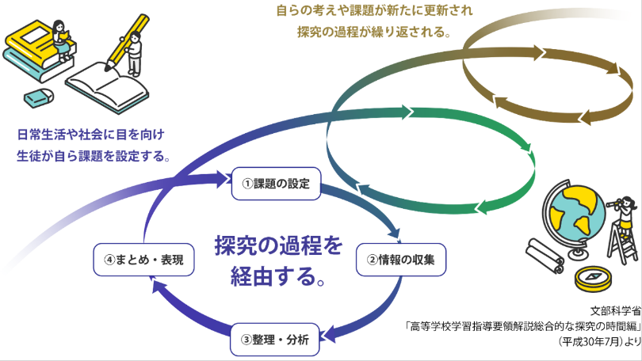
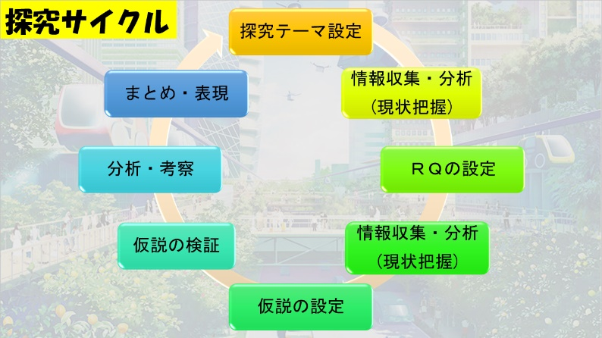




３.本日の流れ：スライド作成＆発表練習

＊下記のスライド作成マニュアルや発表会の要項を確認して、スライド作成＆発表練習をしよう！

【ミニ探究発表会「探究の基礎」スライド】作成マニュアル

１．スライド項目
①探究テーマ １年〇組〇番 氏名 ＊RQは１枚目には書かなくていいです！
②課題設定理由(興味・関心) ＊書けそうなら、社会貢献・学術貢献も！
③現状把握(文献調査) ＊インターネット・書籍・新聞・論文など
④現状把握(アンケート・インタビュー)
⑤リサーチクエスチョン
⑥(時間があれば)リサーチクエスチョンに基づく情報収集・分析
⑦今後の展望
▻７月以降も継続予定…今後どんな調査をしたりアクションをしたりしたいか。
▻７月以降は変更予定…新たにどんなテーマで探究活動をしていきたいか。

２．ポイント
①スライド枚数、デザインは自由
②文字だけではなく、図、表、グラフ、イラストなどを用いてわかりやすく！
③アニメーションは多用しすぎない！
④配色、文字の大きさなども見やすい工夫を！

【ミニ探究発表会 要項】

(１)ガイダンス (約５分)

(２)グループ発表 (1人9分×4名＝約３６分)
①発表 ５分 ＊話すスピード、問いかけ、間、などを調整して５分間発表しよう！
②質疑 ３分 ＊自分以外の３人の発表で１回以上は質疑しよう！
③準備 １分

(３)感想・アドバイス記入＆交換 (９分)
①感想・アドバイス用紙に記入する。
＊相手の受け止め方を考え、前向き・建設的な内容を書く。
②感想・アドバイス用紙を渡す。

